Die Heiligste Trinosophie
  - Zugeschrieben dem Grafen von Saint-Germain
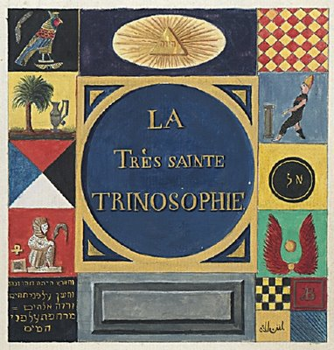

Kapitel I
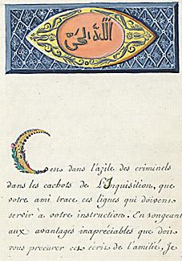
In den Kerkern der Inquisition, dem Zufluchtsort der Kriminellen, ist es, wo euer Freund diese Zeilen schreibt, die zu eurer Instruktion dienen sollen. Träumend über die unschätzbaren Vorteile, die euch diese Schrift der Freundschaft verschaffen soll, fühle ich, wie sich die Schrecken einer so langen und unverdienten Gefangenschaft versüßen.
Ich müsste scherzen, wenn ich dächte, dass ein Sklave, umgeben von Wachen, die mit Eisen bewaffnet sind, noch seinen Freund über die Mächtigen, der Monarchen, die dieses Exil regieren, erheben könne. Mein teurer Philochale, ihr werdet in das Heiligtum der erhabenen Wissenschaften eindringen. Meine Hand wird den undurchdringbaren Schleier für euch lüften, der vor den Augen des Vulgären das Heiligtum, das Tabernakel verbirgt, wo der Ewige die Geheimnisse der Natur verborgen hat, Geheimnisse, die er für einige Privilegierte reserviert, für die Erleuchteten, die seine Allmacht erschuf um zu schauen, um in seiner Gefolgschaft in der Größe seiner Glorie zu sein und einen der Strahlen, die um seinen goldenen Thron leuchten, auf die Menschen herab zu leiten. Möge das Beispiel eures Freundes für euch eine heilsame Lektion sein, und ich würde die langen Jahre der Prüfung, die die Üblen mir auferlegt haben, ertragen.
Zwei Riffe, beide gleich gefährlich, werden sich euch in den Weg stellen; das eine wird die heiligen Rechte eines jeden Individuums beleidigen, es ist der Missbrauch der Macht, die euch Gott anvertraut hat, das andere würde euer Versagen verursachen, es ist die Indiskretion.
Beide wurden von der gleichen Mutter geboren, beide schulden ihre Existenz dem Stolz. Die Schwächen der Menschen, die sie genährt hatten; sie sind blind; ihre Mutter leitet sie; durch ihre Hilfe tragen diese zwei Monster ihren unreinen Atem bis in die Herzen der Erleuchteten des sehr hohen Unglücks. Unglück dem, der das Geschenk des Himmels missbraucht, um seinen Leidenschaften zu dienen. Die allmächtige Hand, die ihm die Elemente untergeben machte, wird ihn zerschmettern wie ein schwaches Schilfrohr; eine Ewigkeit des Leidens könnte sein Verbrechen nicht wiedergutmachen. Die infernalischen Geister würden mit Verachtung Lächeln über das Weinen des Wesens, dessen drohende Stimme sie oft erzittern ließ im Inneren ihres feurigen Abgrundes.
Nicht wegen euch, Philochale, ist es, warum ich dieses schreckliche Bild skizziere; der Freund der Menschheit wird niemals ihr Verfolger, aber die Indiskretion, mein Sohn, dieses herrschsüchtige Verlangen, das Erstaunen, die Bewunderung zu inspirieren, dies ist der Abgrund, den ich für euch befürchte. Gott überlässt den Menschen die Sorge um die Bestrafung der unvorsichtigen Diener, die es dem Auge der Profanen erlauben in das mystische Heiligtum einzudringen; oh Philochale, mögen meine Unglücke ohne Unterlass deinem Geiste gegenwärtig sein, denn auch ich habe das Glück gekannt. Ausgefüllt durch die Wohltaten des Himmels, umgeben von einer solchen Macht, die das menschliche Fassungsvermögen nicht begreifen kann, befehlend den Genien, die die Welt lenken, glücklich des Glückes, das ich geboren habe, ich kostete, in Mitten einer verehrten Familie, das Glück, das der Ewige seinen lieben Kindern zukommen lässt, in Augenblick hat alles zerstört, ich habe gesprochen, und alles ist verweht wie eine Wolke. Oh mein Sohn, folge nicht meinen Spuren. Dass nicht ein eitles Begehren in den Augen der Welt zu brillieren nicht auch dein Versagen verursache. Denkt an mich in einem Kerker, den Körper geschunden durch Folter, schreibt euch euer Freund. Philochale, bedenkt, dass die Hand, die die Charaktere umreißt auch das Mal des Eisens trägt, das sie niederreißt. Gott hat mich bestraft; aber was habe ich den grausamen Männern getan, die mich verfolgen? Welches Recht haben sie, den Diener des Ewigen zu verhören? Sie fragten mich, was meine Beweise sind für meine Mission: meine Zeugen sind Wunder; meine Verteidiger: meine Tugenden, ein intaktes Leben, ein reines Herz; was sage ich, habe ich noch das Recht mich zu beklagen? Ich habe gesprochen. Der Allerhöchste hat mich ohne Gewalt und ohne Macht dem Zorn des fanatischen Geizes ausgeliefert. Der Arm, der einstmals eine Armee zerschlagen konnte, kann heute kaum die Ketten heben, die ihn fesseln.
Doch ich verirre mich, ich sollte der ewigen Gerechtigkeit. Dank erweisen, der rächende Gott hat seinem reumütigen Kinde vergeben. Ein luftiger Geist hat die Mauern durchdrungen, die mich von der Licht reflektierenden Welt abschneiden; er hat sich mir gezeigt, er hat das Ende meiner Gefangenschaft festgelegt. In zwei Jahren hat mein Leiden ein Ende. Meine Henker, wenn sie meine Zelle betreten, werden sie leer vorfinden; und bald, gereinigt durch die vier Elemente, rein wie das Genie des Feuers, werde ich den glorreichen Rang, in den mich das göttliche Wohlwollen gehoben hat, wieder in Besitz nehmen, aber wie weit ist dieses Ende noch! Wie lange erscheinen diese zwei Jahre jenem, der sie in Leiden und Beleidigungen verbringt! Nicht zufrieden mit den abscheulichen Foltern, die sie mich erleiden lassen, haben meine Verfolger sicherere Wege angestellt, um mich zu quälen, noch verhasstere; sie habe die Ehrlosigkeit auf mein Haupt gerufen; Sie haben meinen Namen zu einem Objekt der Schande gemacht. Die Kinder der Menschen ziehen sich mit Schrecken zurück, wenn sie ein Zufall in die Nähe der Mauern meines Gefängnisses gebracht hat; sie fürchten, dass ein tödlicher Dunst aus der schmalen Öffnung entweichen könnte, die, wie aus Verlegenheit, einen Strahl des Lichts in meinen Kerker eindringen lässt. Oh Philochale… Es ist dies der grausamste Schlag, den sie mir antun konnten…
Ich weiß noch nicht, ob ich euch dieses Schreiben zukommen lassen kann. Ich beurteile die Schwierigkeiten, die ich beweisen werde, um es aus diesem Ort der Qualen herauszubringen, durch jene, die es besiegen musste, um vollendet zu werden. Getrennt von aller Hilfe, habe ich selbst mir die Agenten geschaffen, die mir nötig waren. Das Feuer meiner Lampe, einige Münzen und ein paar chemische Substanzen, verborgen vor den forschenden Blicken meiner Henker, haben die Farben produziert, die diese Frucht der Muße einen Gefangenen verzieren.
Profitiert von den Instruktionen eures unglücklichen Freundes, sie sind so klar, dass es zu bezweifeln ist, dass dieses Schriftstück in andere Hände fällt, als eure. Erinnert euch nur daran, dass alles euch dienen muss. Eine Zeile, die schlecht erklärt ist, ein vergessener Buchstabe, verhindern, dass ihr den Schleier hebt, den die Hand des Schöpfers über die Sphinx gelegt hat. Adieu, Philochale; bedauert mich nicht; der Ruf des Ewigen gleicht seiner Gerechtigkeit. Bei der ersten mystischen Versammlung werdet ihr euren Freund wiedersehen. Ich grüße euch Gott. Bald werde ich den Kuss des Friedens an meinen Bruder reichen.

Kapitel II
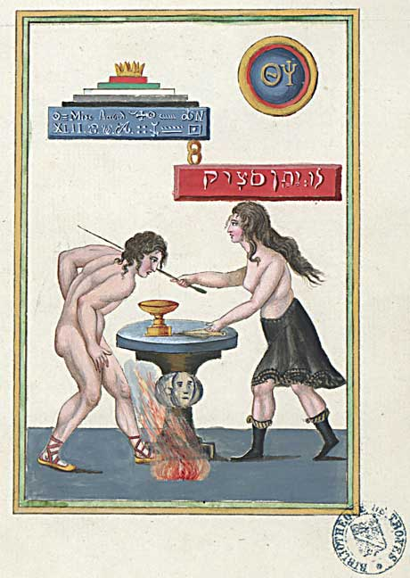
Es war Nacht, der Mond, verborgen durch dunkle Wolken, warf nur einen unsicheren Schein auf die Lavablöcke, die die Solfatara umgaben. Den Kopf von leinenem Tuch bedeckt, in meiner Hand den goldenen Zweig, näherte ich mich ohne Furcht dem Ort, von dem ich die Weisung bekommen hatte, dort die Nacht zu verbringen.
Während ich auf dem heißen Sand meine Schritte lenkte, spürte ich ihn in jedem Moment unter meinem Schritt nachzugeben; die Wolken ballten sich über meinem Haupt; ein Blitz zerriss die Nacht und gab den Flammen des Vulkans eine Blutige Farbe. Endlich ich komme an, ich finde einen eisernen Altar, ich lege den mysteriösen Zweig darauf, ich vibriere die geheimen Worte.
In diesem Moment erbebt die Erde unter meinen Füssen, der Donner explodiert, das Heulen des Vesuvs antwortete seinen verdoppelten Schlägen, seine Feuer vereinen sich mit dem Feuer des Blitzes. Die Chöre der Genien erheben sich in die Luft, und wiederholen den Lobpreisungen des Schöpfers. Der geweihte Zweig, den ich auf den dreieckigen Altar gelegt hatte, entflammt sich; plötzlich umgibt mich Rauch, ich kann nichts mehr sehen. Eingetaucht in dieses Undurchsichtige, glaube ich einen Abgrund hinunterzusteigen. Ich weiß nicht wie lange ich mich in dieser Situation befand; aber als ich die Augen öffnete, suchte ich vergeblich die Dinge, die mich noch vor kurzem umgaben. Der Altar, der Vesuv, das Feld von Neapel sind meinen Blicken entflohen, ich war in einer gewaltigen unterirdischen Höhle, allein, fern von der ganzen Welt. Bei mir war eine lange, weiße Robe; seine Naht schien aus leinenem Faden zu sein; auf einem Granitblock lag eine kupferne Lampe; die eine schwarzen Tisch bedeckenden griechischen Buchstaben wiesen mir den Weg, den ich gehen sollte. Ich nahm die Lampe und betrat, nachdem ich die Robe angezogen hatte, einen geraden Weg, dessen Wände mit schwarzem Marmor verkleidet waren… Er war drei Meilen lang; meine Schritte hallten in beängstigender Weise auf diesem leisen Pflaster; endlich fand ich eine Tür; sie führte mich zu einer Treppe, die ich hinabstieg. Nachdem ich lange gewandert war glaubte ich ein sich bewegendes Licht vor mir zu sehen; ich verbarg meine Lampe, richtete meine Augen auf das Objekt, das ich dazwischen sah; es verschwand und bewegte sich wie ein Schatten.
Ohne auf das Vergangene zu achten, ohne Furcht, was kommen könnte, setzte ich meinen Weg fort; er wurde immer schmaler… Immer umgeben von Wänden aus schwarzem Stein…wagte ich nicht an das Ende meiner unterirdischen Reise zu denken. Endlich, nach einem immensen Weg, kam ich zu einem quadratischen Platz; eine Tür öffnete sich in der Mitte ein jeder der vier Wände; sie hatten verschiedene Farben und waren in den vier Himmelsrichtungen angebracht. Ich betrat den Raum durch jene des Septentrion (Norden?), sie war schwarz. Die mir gegenüberliegende war Rot, die im Osten blau und die gegenüber jener war von leuchtendem Weiß. Im Zentrum des Platzes war eine kubische Masse, auf deren Mitte ein kristallener Stern war. Auf der Seite des Septentrion des Kubus war ein Bild angebracht, das eine Frau zeigte, deren Oberkörper nackt war, ein schwarzer Rock fiel ihr auf die Knie und zwei silberne Bänderverzierten ihre Kleidung; in ihrer einen Hand hielt sie einen Stock, den sie auf die Stirn eines Mannes ihr gegenüber hielt. Ein einfußiger Tisch war zwischen ihnen auf dem sich ein Kelch und eine Speerspitze befand. Eine plötzliche Flamme erhob sich vom Boden und bewegte sich in Richtung des Mannes. Eine Inschrift erklärte den Inhalt des Bildes, eine andere zeigte mir an, was ich anstellen musste um diesen Saal zu verlassen.
Ich wollte mich zurückziehen nachdem ich das Bild und den Stern untersucht hatte. Ich war im Begriff die rote Tür zu durchschreiten, als sie sich, mit einem schrecklichen Lärm in ihren Angeln drehend, vor mir schloss. Ich wollte auf dieselbe Weise die Tür testen, die die Farbe des Himmels trug; sie schloss sich nicht, aber ein unglaubliches Getöse ließ mich innehalten und auf den Kubus schauen. Dort bewegte sich der Stern, löste sich von seiner Position und rollte vor die weiße Tür. Ich folgte ihm sogleich.

Kapitel III
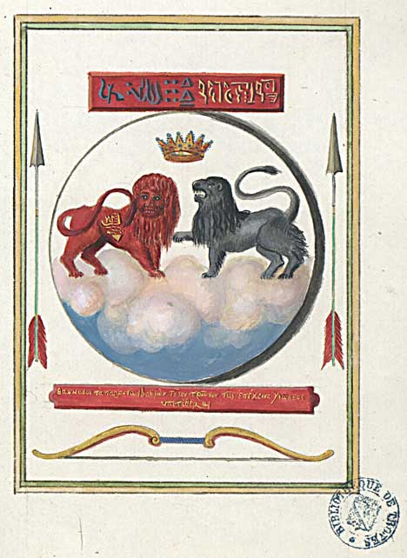
Ein unbarmherziger Wind erhob sich; ich hatte Mühe die Lampe am Brennen zu halten. Endlich, eine Treppe aus weißem Marmor erschien vor mir; ich stieg ihre neun Stufen hinauf. Bei der Letzten angekommen, sah ich eine riesige Wasserfläche; das Geräusch unbarmherziger Stromschnellen drang von rechts an mein Ohr; links fiel ein kalter Regen, vermischt mit Hagelkörnern. Ich hielt diese Szene für majestätisch, als der Stern der mich bis hierher geführt hatte, und der auf meinem Kopf balancierte, sich plötzlich in die Strömung stürzte; so glaubte ich in diesem Moment, die Befehle des Allerhöchsten zu lesen. Ich begab mich in die Mitte der Wellen.
Eine unsichtbare Hand nahm mir die Lampe ab und hob sie auf den Scheitel meines Kopfes. Ich zerteilte die schäumenden Wellen mit großer Anstrengung, um auf die Seite zu gelangen, die meinem Ausgangspunkt gegenüberlag. Endlich, ich sah am Horizont eine schwache Helligkeit, ich beeilte mich.
Ich war in der Mitte der Strömung und der Schweiß bedeckte mein Gesicht; ich verbrauchte mich durch diese unglaubliche Anstrengung; der Fluss schien sich mit mir zu bewegen, so dass es mir schien nicht vorwärts zu kommen. Meine Kräfte gaben nach; ich fürchtete mich nicht zu sterben, aber zu sterben ohne erleuchtet geworden zu sein… Ich verlor den Mut und hob meine von Tränen benetzten Augen zur Decke und schrie:„Indica judicium meum et redime me, propter eloquium tuum vivifica me. (Zeige mir mein Urteil und erlöse mich, das richtige Wort von Dir möge mich beleben.) Ich konnte meine müden Glieder kaum noch bewegen, ich versank immer mehr, als ich nahe bei mir eine Barke wahrnahm.
Ein Mann, mit reichen Gewändern bekleidet, lenkte sie; ihr Bug wies zu dem Ufer, das ich verlassen hatte; er kam näher und auf seiner Stirn war eine Krone; er sagte: „Vade me cum, me cum principium in terris, instruam te in via hac qua gradueris.“ (übersetzt, ist dies die Versuchung Aufzugeben) Ich antwortete sofort: „Bonum est sperare in dominum quam confidere in principibus.“ (Es ist gut auf den Herrn zu hoffen auf den man im Anfang vertraut) Sofort verschwand das Schiff mit dem Monarchen im Fluss, eine neue Kraft durchströmte meine Venen; ich gewann Gewalt über die Müdigkeit. Ich befand mich auf einem Strand mit grünem Sand. Eine Mauer aus Silber befand sich vor mir, in ihr waren zwei Textbänder aus rotem Marmor eingelassen, ich näherte mich: das eine war mit heiligen Buchstaben versehen, auf dem anderen war eine Zeile griechischer Buchstaben eingraviert; zwischen den beiden Bändern war ein Kreis aus Eisen. Zwei Löwen, der eine rot, der andere schwarz, sie ruhten auf Wolken und schienen eine goldene Krone zu bewachen, die über ihnen schwebte. Unter der Anordnung sah man noch einen Bogen und zu ihren Seiten je einen Pfeil. Ich las einige der Buchstaben, die auf die Seite des einen Löwen geschrieben waren. Kaum hatte ich die verschiedenen Embleme betrachtet, als sie, mitsamt dem Mauerstück auf dem sie sich befanden, verschwanden.

Kapitel IV
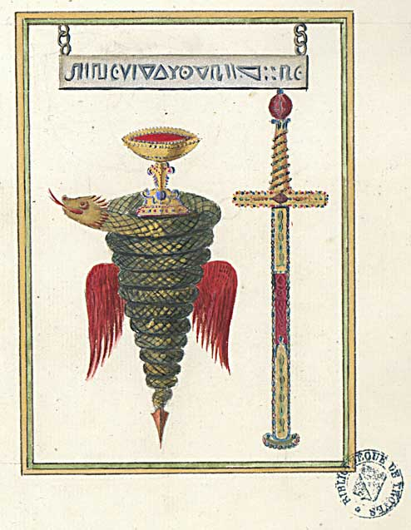
An dessen Stelle erschien ein See aus Feuer vor mir; der Schwefel und der Bitumen ließen ihre flammenden Wellen rollen, ich zitterte; eine gewaltige Stimme hieß mich diese Flammen zu durchschreiten, ich gehorchte und die Flammen schienen ihre Aktivität verloren zu haben. Lange wanderte ich in diesem Feuerherd. An einem runden Platz angekommen, kontemplierte ich das pompöse Spektakel, das die Güte des Himmels mir bot.
Vierzig Säulen aus Feuer dekorierten die Halle, in der ich mich befand. Eine Seite der Säulen glänzte in lebendigem, weißem Feuer, die andere schien im Schatten zu sein; Eine schwärzliche Flamme bedeckte sie.
Im Zentrum des Ortes, an dem ich mich befand, erhob sich ein Altar, einer sich konisch aufgerollten Schlange gleich, ein grünes Gold verfeinerte ihre bunten Schuppen, auf denen sich die Flammen, die sie umgaben, spiegelten; ihre Augen schienen Rubine zu sein. Über ihr befand sich eine silberne Inschrift. Neben ihr steckte in der Erde ein reich verziertes Schwert, auf ihrem Kopf befand sich ein Kelch… Ich hörte den Chor der himmlischen Geister, und eine Stimme sagte mir: „Das Ende deiner Arbeiten nähert sich, nimm das Schwert und schlage die Schlange“.
Ich zog das Schwert aus seiner Scheide und näherte mich dem Altar. Mit der einen Hand ergriff ich den Kelch, mit der anderen tat ich einen furchtbaren Hieb auf den Hals der Schlange; das Schwert federte zurück, der Schlag ertönte, als hätte ich auf eine eherne Glocke geschlagen. Kaum hatte ich der Stimme gehorcht, als der Altar verschwand; die Säulen verloren sich in der Unendlichkeit; der Ton den ich gehört hatte, als ich die Schlange schlug vervielfachte sich, als wären tausend Hiebe gleichzeitig gemacht worden; eine Hand packte mich bei den Haaren und hob mich zur Decke, die sich öffnete um mich durchzulassen. Phantome erschienen vor mir: Hydrien, Schlangen aller Art umgaben mich. Der Anblick des Schwertes in meiner Hand vertrieb sie, die scheußliche Menge, wie der erste Sonnenstrahl des Tages die Träume verjagt, die schwachen Träume der Kinder der Nacht. Nachdem ich spiralförmig durch die diversen Schichten, die den Mantel der Erde bilden, gehoben wurde, sah ich das Licht des Tages wieder.

Kapitel V
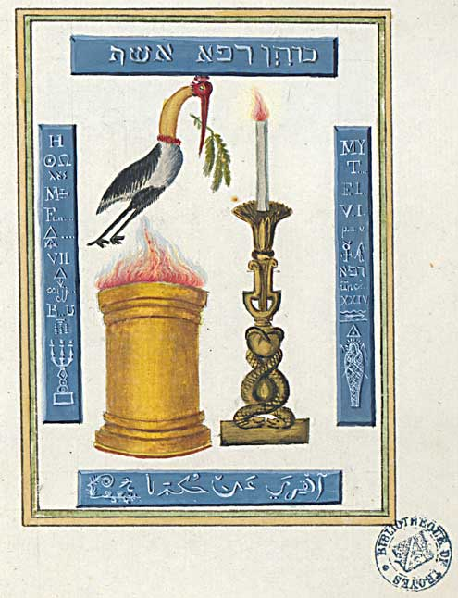
Kaum war ich an der Oberfläche angekommen, da trieb mich mein unsichtbarer Begleiter noch schneller. Die Geschwindigkeit, mit der wir die Räume der Luft durchzogen, ist unvergleichbar. In einem Augenblick verlor ich die Ebenen aus den Augen, über die ich hinwegflog. Mit Erstaunen beobachtete ich, dass ich aus den Orten der Erde gebracht wurde, weit weg von den Landschafen Neapels. Eine verlassene Ebene, einige dreieckige Objekte waren die einzigen Dinge, die ich sehen konnte.
Bald, trotz der Prüfungen, die ich bestanden hatte, bereitete sich mir ein neuer Schrecken; die Erde erschien mir nur noch als vage Wolke; ich war in immense Höhen gehoben worden, als mich mein unsichtbarer Begleiter verließ.
Ich fiel eine lange Zeit, ich rollte im Raum; bereits erschien die Erde wieder vor meinen verwirrten Augen… ich konnte mir ausrechnen, wie lange es dauern würde, bevor ich auf einen der Felsen aufschlagen würde. Bald, rechtzeitig wie ein Gedanke, erschien mein Begleiter wieder, hob mich wieder hinauf, ließ mich wieder fallen. Endlich hob er mich mit sich in eine unbeschreibbare Höhe. Ich sah Globen um mich rollen, Erden unter meinen Füssen sich bewegen. Plötzlich berührte mich der Genius, der mich mit sich führte bei den Augen und ich verlor das Bewusstsein. Ich weiß nicht, wie lange ich mich in diesem Zustand befand.
Als ich wieder erwachte, fand ich mich auf einem reichen Kissen gebettet, Blumendüfte balsamierten die Luft, die ich atmete… Eine blaue Robe, mit goldenen Sternen übersät hatte die weiße Leinenrobe ersetzt, die ich trug. Mir gegenüber war ein gelber Altar. Ein reines Feuer entwich ihm, ohne andere Nahrung als der Altar selbst. Schwarze Buchstaben befanden sich auf seiner Basis. Neben ihm stand eine brennende Fackel, die wie die Sonne glänzte. Über dem Altar war ein Vogel mit schwarzen Füßen und Flügeln, der Körper silbern, der Kopf rot und der Hals golden. Er bewegte sich ohne Unterlass, gebrauchte dazu aber nicht seine Flügel. Er konnte nicht fliegen solange er sich nicht über dem Zentrum der Flammen befand. In seinem Schnabel war ein grüner Zweig und
sein Name ist
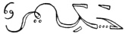hâkim (Weiser, Arzt)
der des Altars
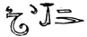 hallâdj.
Der Altar, der Vogel und die Fackel sind die Symbole des Alles, nichts kann ohne sie gemacht werden, sie selbst sind alles was gut und groß ist.
Der Name der Fackel ist
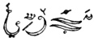Majûsî (Feuer).
Vier Inschriften umgaben diese verschiedenen Wappen.
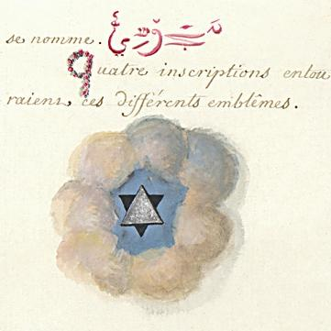

Kapitel VI
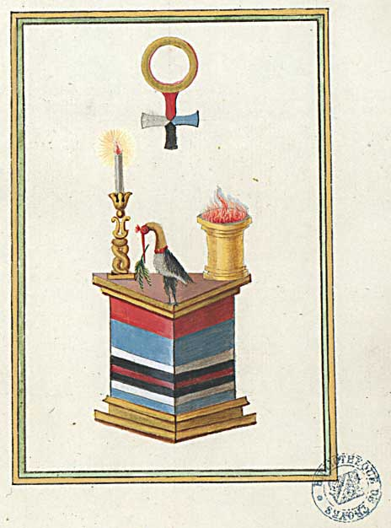
Ich drehte mich um und erblickte einen immensen Palast, seine Basis stand auf Wolken, seine Wände waren aus Marmor, seine Form war dreieckig, vier Etagen aus Säulen erhoben sich, eine auf der anderen. Eine goldene Kugel beendete das Bauwerk. Die unterste Säulenreihe war weiß, die zweite schwarz, die dritte grün und die letzte leuchtend rot. Ich wollte, nachdem ich dieses Bauwerk himmlischer Künstler bewundert hatte, wollte ich zurückkehren an den Ort mit dem Altar, dem Vogel und der Fackel doch diese waren verschwunden. Ich suchte sie mit den Augen, als sich die Tore des Palastes öffneten und ein ehrwürdiger Alter herauskam. Seine Robe war meiner ähnlich nur, dass auf seiner Brust eine goldene Sonne leuchtete; seine rechte Hand hielt einen grünen Zweig, die andere schwang ein Weihrauchfass. Eine hölzerne Kette war um seinen Hals gelegt; sein bleiches Haupt zierte ein babylonischer Hut wie ihn Zarathustra trug.
Er näherte sich mir; das Lächeln der Güte umgab seine Lippen: „Verehre Gott“, sagte er in persischer Sprache, „Er war es, der dich durch die Prüfungen begleitete, sein Geist war mit dir; mein Sohn du hast die Gelegenheit verpasst, du hättest
den Vogel,
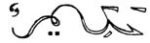 Hakîm,
greifen können und die Fackel,
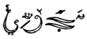 Majûsî
und den Altar
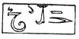 Hallâdj
und, und wärest Altar, Vogel und Fackel geworden. Im Moment ist es nötig alle Gänge des Palastes zu durchschreiten um zu seinem geheimsten Ort zu kommen. Komm, ich muss dich zuerst meinen Brüdern vorstellen.“ Er nahm meine Hand und führte mich in einen gewaltigen Saal. Profane Augen können die Formen und Reichtümer der Ornamente nicht erkennen, die Schönheiten, die ihn im Innern verzierten. 360 Säulen umgaben ihn ganz und an seiner Decke war ein rot, weiß, blau, schwarzes Kreuz, das von einem goldenen Ring umgeben war. In seinem Zentrum befand sich ein dreieckiger Altar, bestehend aus den vier Elementen. An seinen drei Ecken befanden sich der Vogel, der Altar und die Fackel. „Ihre Namen haben sich geändert.“ Sagte mir mein Begleiter. „Hier nennt man den Vogel
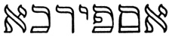 aspirna (hebr.: adverbe: schnell, sphärisches Wasser),
den Altar
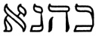 Kabena (hebr.: Fels)
und die Fackel
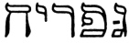 Gophrit (hebr. Schwefel).
Der Saal heißt
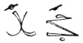 Hajalah (arab.: Zimmer der Hochzeit),
den dreieckigen Altar:
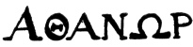 Athanor (Ofen des Alchemisten).
Um den Altar waren 81 Throne, die man jeweils über neun verschieden hohe Stufen erreichte; rote Polster bedeckten sie.
Während ich die Throne betrachtete, erklang der Hall einer Trompete, mit diesem Ton öffneten sich die Tore zum Saal
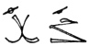 Hajalah (arab.: Zimmer der Hochzeit)
um 79 Personen, alle bekleidet wie mein Führer, hineinzulassen. Sie näherten sich langsam und setzten sich auf die Throne. Mein Begleiter blieb aufrecht neben mir stehen. Ein Alter, von seinen Brüdern durch einen purpurnen Mantel, dessen Borten mit brokatenen Schriftzeichen verziert waren, erhob sich, und mein Begleiter sprach ihn in der heiligen Sprache an: „Hier ist eines unserer Kinder, das Gott so groß sehen will, wie seine Väter.“ „Möge sich der Wille des Herrn erfüllen.“ Sprach der Alte. An mich gewendet sprach er: „Mein Sohn, eure Zeit der physischen Prüfungen ist vorbei… Es bleibt euch noch, große Reisen zu unternehmen. Von jetzt an nennt ihr euch
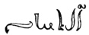 El-Taâm (arab.: die Nahrung).
Bevor ihr dieses Gebäude durchschreitet, werden euch acht meiner Brüder und ich, jeder ein Geschenk machen.“ Er kam auf mich zu, gab mir den Kuss des Friedens und überreichte mir einen Kubus aus grauer Erde,
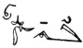 humam (Lava);
der Zweite, drei Zylinder aus schwarzem Stein, genannt
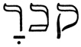 Qever (Grab);
der Dritte ein abgerundetes Stück Kristall; namens
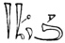 Kamal (Vollendung)
der Vierte einen Kranz aus blauen Federn,
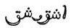 Ashqûshaq (Seelenbindung), genannt.
Der Fünfte setzte eine silberne Vase namens
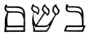 Nesham, (Seele).
dazu. Der Sechste gab mir eine Traube Weinbeeren, unter den Weisen bekannt unter dem Namen
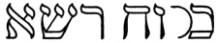 Marah-resha (Leitprinzip des Hauptes).
Der Siebte präsentierte mir die Figur eines Vogels, der dem
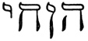 YHVH
ähnlich sah, aber nicht seine brillanten Farben hatte, er war aus Silber. „Er trägt den selben Namen, sagte er mir, es ist an dir ihm dieselben Eigenschaften zu geben“, sagte er. Der Achte gab mir einen kleinen Altar, der ähnlich dem
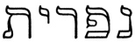 Gophrîth (Schwefel)
war. Schlussendlich gab mir mein Begleiter eine Fackel, der
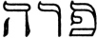 Marah (Leitprinzip)
ähnlich, nur erlischt.
„Es ist an dir ihm dieselben Eigenschaften zu geben“, ergänzte er wie jener zuvor. „Denke über diese Gaben nach, alle tendieren gleich zur Perfektion; aber nichts ist aus sich selbst perfekt, es ist ihre Vereinigung, die ihre göttliche Aufgabe erweckt. Wisse auch, dass sie nichts sind, wenn sie nicht in der Ordnung angewandt werden, in der sie dir gegeben wurden. Das zweite ist nichts als Materie für das erste, wenn es nicht die Hilfe des Dritten erhält, das nach ihm kommt. Bewache die Gaben gut und begib dich auf die Reise nachdem du aus dem Kelch des Lebens getrunken hast.“ Er zeigte mir einen kristallenen Kelch mit einer golden schimmernden Flüssigkeit darin; ihr Geschmack war exquisit, und ein köstlicher Duft entströmte ihr. Ich wollte den Kelch zurückgeben, nachdem meine Lippen davon gekostet hatten; „Leer ihn“, sagte der Alte, „dieses Getränk wird die einzige Nahrung sein, die du auf deinen Reisen haben wirst.“ Ich gehorchte und spürte ein göttliches Feuer durch jede Faser meines Körpers fließen; ich war stärker, mutiger; meine intellektuellen Fähigkeiten hatten sich verdoppelt.
Nachdem ich mich eilig von den Weisen dieser Höheren Versammlung verabschiedet hatte, begab ich mich auf Geheiß meines Führers in eine Galerie zu meiner Rechten.

Kapitel VII
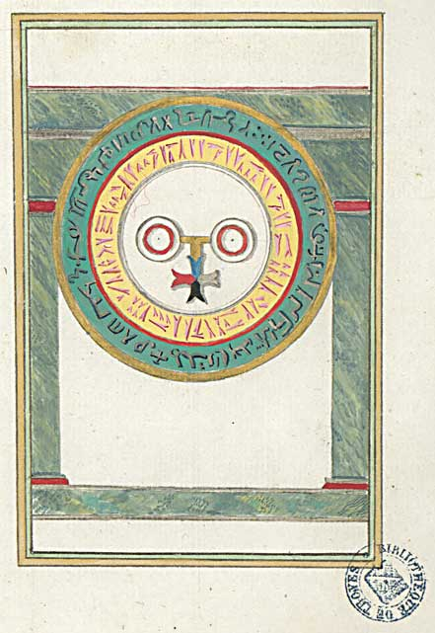
Am Eingang der Galerie, in der ich mich befand, war ein stählernes Becken aufgestellt; als ich mich näherte füllte es sich mit einem reinen Wasser, so rein wie das Kristall, das sich auf einem feinen weißen Sand gereinigt hat. Das Becken war oval und wurde von drei eherne Füßen getragen. Eine schwarze Metallplatte, die auf der Seite des Beckens eingefasst war, die zur Tür wies, trug einige eingravierte Buchstaben; neben dem Becken befand sich ein Schleier aus Leinen, über dem sich zwei Säulen aus grünem Marmor befanden, die eine runde marmorne Plakette trugen.
Darauf sah man, umgeben von zwei Inschriften, ein Bild des heiligen Siegels, geformt aus einem vierfarbigen Elementarkreuz, das an einer goldenen Stange hing, die von zwei schwarzen, konzentrischen Kreisen flankiert war, denen wieder zwei rote Kreise eingeschrieben waren.
An einer der Säulen war eine silberne Axt befestigt, deren Stiel blau war: sie hieß
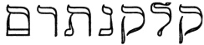 Qualqanthûm (Alter Name für Schwefel, Zerstörung).
Nachdem ich die Inschriften gelesen hatte, begab ich mich zu dem Becken und begann mich zu waschen, anfangend bei den Händen, endend, indem ich in das Becken ganz eintauchte. Ich blieb drei Tage darin; als ich ihm entstieg, sah ich, dass das Wasser seine Durchsichtigkeit verloren hatte, sein Sand war nun gräulich geworden; rostfarbene Partikel schwammen in der Flüssigkeit. Ich wollte mich mit Hilfe des Leinentuches abtrocknen, doch neue Tropfen rannen unaufhörlich. Ich hörte auf, mich mit dem Tuch zu trocknen und begab mich in den Schatten, wo ich mich sechs Tage nicht bewegte. Als diese Zeit um war, war die Quelle dieser Tropfen versiegt und ich fand mich trocken und viel leichter und meine Kräfte schienen sich vermehrt zu haben. Nachdem ich eine Weile umherspaziert war, kehrte ich zu dem Becken zurück. Das Wasser war vollständig aus ihm gewichen und an seiner Stelle befand sich nun eine rötliche Flüssigkeit, der Sand war nun grau und metallisch. Ich badete erneut darin, achtete jedoch darauf, immer nur einen Augenblick darin zu verweilen. Jedes Mal, wenn ich mich daraus erhob, bemerkte ich, dass ich einen Teil der Flüssigkeit aufgenommen hatte. Dieses Mal versuchte ich gar nicht, mich mit dem Tuch abzutrocknen, weil die Flüssigkeit ätzend und korrosiv war, hätte sie das Tuch sofort zerstört. Ich begab mich an das andere Ende der Galerie und legte mich auf einem Bett aus warmem Sand nieder, wo ich siebe Tage ruhte. Danach begab ich mich wieder zu dem Becken. Die Flüssigkeit, die sich nun darin befand, war der ersten ähnlich. Ich badete darin und wusch mich sorgfältig. Diesmal zögerte ich nicht, mich mit dem Tuch abzutrocknen. Nachdem ich mich, den Anweisungen entsprechend gereinigt hatte, konnte ich mich ganz leicht mit dem Tuch abtrocknen. Nach 16 Tagen bereitete ich mich vor, die Galerie zu verlassen.
Ich begab mich an das andere Ende der Galerie, wo ich mich auf einem Bett aus warmem Sand niederlegte, wo ich siebe Tage ruhte. Nach dieser Zeit begab ich mich wieder zu dem Becken. Die Flüssigkeit, die sich nun darin befand, war der letzten sehr ähnlich. Ich badete darin und reinigte mich sorgfältig. Diesmal zögerte ich nicht, mich mit dem Tuch abzutrocknen. Nachdem ich mich so gereinigt hatte, machte ich mich daran, die Galerie wieder zu verlassen.

Kapitel VIII
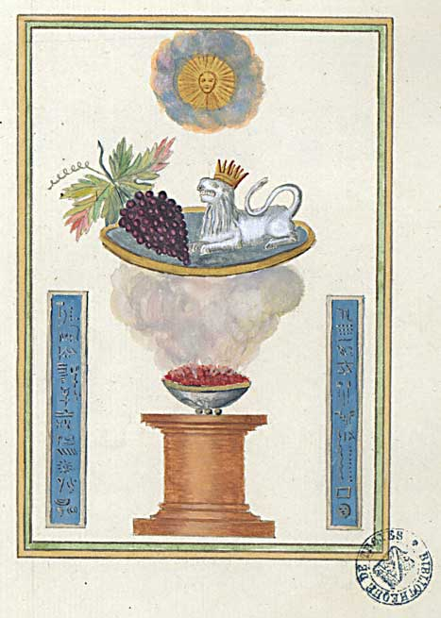
Ich verließ die Galerie durch eine niedere, enge Tür und betrat ein rundes Apartment, dessen Wandtäfelung aus Eschen- und Sandelholz war. Am Ende des Raumes befand sich ein Sockel aus Weinreben, auf dem sich ein Haufen weißen, glänzenden Salzes befand. Darüber befand sich eine Tafel; darauf sah man einen gekrönten, weißen Löwen und eine Traube Weinbeeren. Sie befanden sich beide auf derselben Platte, die durch den Rauch eines Kohlehaufens in der Luft gehalten wurde. Zu meiner rechten und meiner linken Seite öffneten sich zwei Türen, von denen sich eine auf eine unfruchtbare Ebene hin öffnete. Ein trockener und heulender Wind wehte dort beständig.
Die andere Pforte öffnete sich auf einen See, an dessen Ende sich eine Fassade aus schwarzem Marmor abzeichnete. Ich näherte mich dem Altar, nahm von dem weißen, glänzenden Salz, das die Weisen
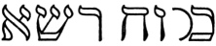 Marah resha
nennen, und rieb mir den Körper damit ein. Nachdem dies vollendet war und ich die Hieroglyphen, die bei der Tafel waren, gelesen hatte, machte ich mich bereit den Saal zu verlassen. Meine erste Entscheidung war durch die Tür, die zur Ebene führte, hinauszugehen. Aber ein brennender Dampf stieg auf und ich zog deshalb den gegenüberliegenden Weg vor. Ich hatte die Freiheit zu wählen, aber die Auflage, nicht von dem einmal erwählten Weg abzuweichen, den ich begonnen hatte…. Ich entschied mich dafür, den See zu überqueren, dessen Wasser dunkel und schlafend waren.
Ich hatte in einer gewissen Entfernung die Brücke, die man
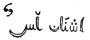 bâs (Mut)
nannte, schon gesehen, doch zog ich es vor, den See auf dem langen Weg zu überqueren, da ich sonst die mit Felsen gespickten Stromschnellen eines Flusses in der Nähe hätte durchqueren müssen, um zu der Brücke zu gelangen. Ich stieg ins Wasser, es war dick, wie Zement deshalb brauchte ich nicht zu schwimmen, überall fanden meine Füße den Boden. Nach dreizehn Tagen erreichte ich endlich das andere Ufer.

Kapitel IX
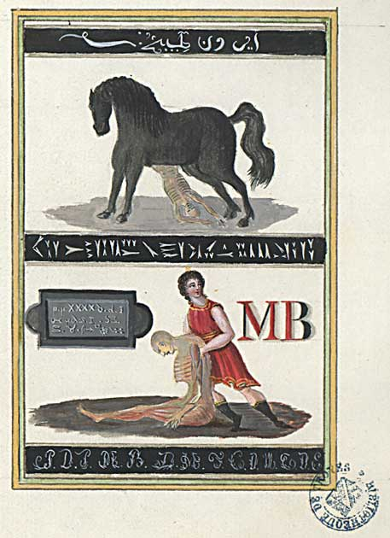
Die Erde war von einer ähnlich dunklen Farbe wie das Wasser, das ich soeben durchquert hatte; eine leichte Steigung führte mich zum Fuß des Bauwerks, das ich von weitem gesehen hatte. Seine Form war die eines langen Rechteckes. Auf seiner Front waren einige Buchstaben eingraviert, die jenen ähnelten, die die Priester im Antiken Persien anwandten. Das ganze Gebäude war aus schwarzem, unpoliertem Basalt, seine Pforten waren aus Zypressenholz und sie öffneten sich um mich hindurchzulassen. Ein warmer und feuchter Wind erhob sich plötzlich und schob mich in die Mitte des Saales, wobei er gleichzeitig die Türen hinter mir schloss.
Ich fand mich im Dunkeln; langsam aber sicher gewöhnten sich meine Augen an das bisschen Licht, das an diesem Ort herrschte, und ich konnte Objekte erkennen, die mich umgaben. Die Wände, die Decke und der Boden waren schwarz wie Ebenholz; zwei gemalte Tafeln nahmen meine Aufmerksamkeit.
Die eine zeigte das trojanische Pferd, so wie die Poeten es gemalt hatten, das den Untergang Troja’s verursacht hatte. Aus seiner geöffneten Seite hing ein menschlicher Kadaver. Auf der anderen einen Toten, der bereits lange tot war. Die Insekten der Verwesung machten sich an seinem Gesicht zu schaffen und fraßen die Substanz aus der sie geboren wurden. Der eine Arm, ließ bereits den Knochen sehen. Hinter dem Leichnam befand sich ein Mann in roten Kleidern, der sich abmühte den Toten wiederaufzurichten. Ein leuchtender Stern glänzte… auf seiner Stirn, schwarze Stiefel bedeckten seine Beine. Drei Schrifttafeln waren über, unter und zwischen den beiden Tafeln angebracht. Ich las sie und ging durch den Saal, in dem ich neun Tage verbringen musste.
In einer noch dunkleren Ecke befand sich ein Haufen fetter, schwarzer Erde, durchmischt mit Teilen von Tieren. Ich wollte welche davon nehmen, als eine laute Stimme, dem Ton einer Trompete gleich, es mir verbot: „Es sind nun 87 Jahre her, als diese Erde in diesem Saal deponiert wurde“, sagte sie mir, „Wenn weitere dreizehn Jahre vergangen sind kannst du und die anderen Kinder Gottes sie benutzen.“ Die Stimme schwieg, aber die letzten Töne hallten noch lange nach in diesem Tempel der Stille und des Todes. Als die erforderliche Zeit abgelaufen war, verließ ich den Saal durch die Tür, die der, durch die ich eingetreten war, gegenüberlag. Ich sah wieder das Licht, doch war es in der Gegenwart des Tempels nicht stark genug, um meine an die Dunkelheit gewöhnten Augen zu ermüden.
Ich stellte mit Erstaunen fest, dass ich, um die anderen Gebäude zu erreichen, nochmals einen viel größeren See durchqueren musste. Ich durchquerte während 18 Tagen das Wasser. Ich erinnerte mich, dass die Wasser des ersten Sees immer dunkler und dicker wurden, je näher ich dem anderen Ufer kam. Hier war es umgekehrt, das Wasser wurde immer klarer. Meine Robe, die in dem Gemäuer schwarz geworden war, schien mir nun grau geworden zu sein. Sie nahm nun immer mehr ihre Farben an, doch war sie nun nicht mehr blau sondern von einem schönen Grün.
Nach 18 Tagen stieg ich über ein weißes, marmornes Bord an das andere Ufer.
Der Saal nennt sich
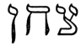 Zachan (Gestank),
der erste See
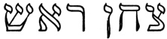 Zachan rosh (Beginn des Gestanks)
und der zweite
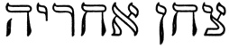 Zachan aharîth (Ende des Gestanks).

Kapitel X
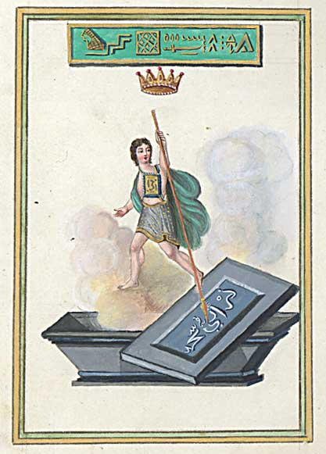
Etwas entfernt vom Ufer erhob sich ein herrlicher Palast in die Lüfte, seine Säulen waren aus Alabaster, seine verschiedenen Teile waren durch Portiken verbunden, die die Farbe des Feuers hatten. Das ganze Bauwerk war von einer leichten und luftigen Architektur. Ich näherte mich den Türen, auf deren Frontseite ein Schmetterling war. Die Türen waren geöffnet. Ich trat ein, der ganze Palast war nur ein einziger Saal. Drei Reihen von Säulen umgaben ihn. Jede Reihe bestand aus 27 Säulen aus Alabaster.
Im Zentrum des Saales befand sich die Figur eines Mannes; sie entstieg einem Grab; seine Hand stützte sich auf eine Lanze, die auf den Grabstein aufschlug, der es vorher verschlossen hatte. Seine Lenden waren mit grünem gerafftem Tuch bedeckt, dessen Borte golden war. Auf seiner Brust war eine viereckige Tafel, auf der ich einige Buchstaben erkennen konnte. Über dieser Figur hing eine goldene Krone, die sich in die Luft zu erheben schien, um sie zu umfassen. Über der Krone war eine Tafel aus gelbem Stein, auf der einige Embleme eingraviert waren. Diese erklärten sich durch die vorherige Inschrift auf der Brust des Mannes.
Ich blieb in diesem
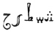Balsân-(?)
genannten Saal die nötige Zeit, um alles zu kontemplieren, und ich verließ ihn bald in der Absicht, mich, nachdem ich eine gewaltige Ebene durchquert hatte, einem Turm zuzuwenden, den ich in einer großen Entfernung wahrnahm.
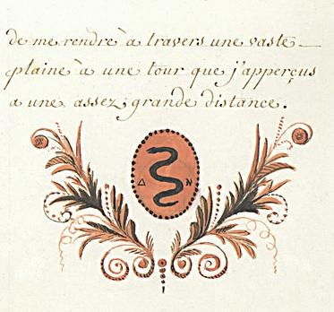

Kapitel XI
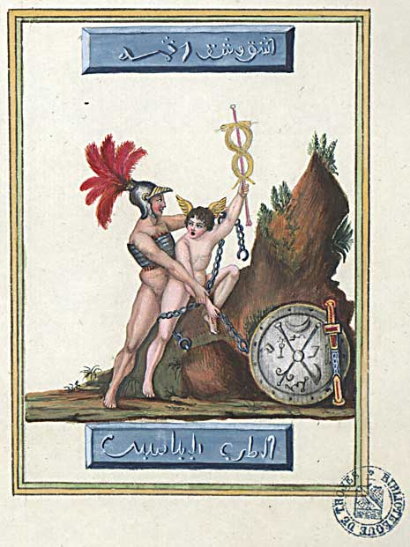
Sobald ich die Stufen des Palastes verlassen hatte, bemerkte ich einen flatternden Vogel, der aussah wie
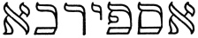 Aspirna,
Nur hatte dieser neben seinen Flügeln noch zwei Schmetterlingsflügel. Eine Stimme, die aus einer Wolke kam, hieß mich ihn zu nehmen und zu binden. Ich stürzte mich auf ihn; er flog nicht sondern benutzte seine Flügel, um mit großer Geschwindigkeit zu laufen. Ich folgte ihm, er flüchtete mehrmals und ließ mich dabei die ganze Ebene mehrmals durchqueren. Ich folgte ihm ohne Unterhalt. Endlich nach neun Tagen zwang ich ihn in den Turm hinein, den ich von weitem gesehen hatte, als ich aus dem

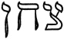 Zachan
kam.
Die Mauern dieses Gebäudes waren aus Eisen. 36 Säulen aus demselben Metall stützten es, das Innere war aus demselben Material, eingefasst von glänzendem Stahl. Die Fundamente waren so konstruiert, dass sie doppelt so tief in den Boden ragten, wie der Turm hoch war. Kaum war der Vogel in dem Bereich angelangt, als sich eine eisige Kälte seiner zu bemächtigen schien. Er hatte Mühe seine Flügel zu bewegen. Er mühte sich ab, aber ich konnte ihn mit großer Leichtigkeit nehmen. Ich ergriff ihn und trieb ihm einen stählernen Nagel
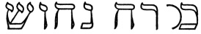Marah-nehush (Leitprinzip Kupfer)
durch die Flügel und befestigte ihn mit dem Hammer
Shîtradj
auf dem Boden. Kaum war ich fertig, als der Vogel neue Kräfte gewann; er bewegte sich zwar nicht doch seine Augen leuchteten wie Topas. Ich war damit beschäftigt, ihn zu untersuchen, als sich meine Aufmerksamkeit auf eine Gruppe in der Mitte des Saales richtete. Ein Mann war dargestellt, in der Blühte seiner Jahre, er hielt in seiner Hand einen Caduceus, um den sich zwei Schlangen wanden, und versuchte den Händen eines anderen großen und wilden Mannes zu entfliehen, der mir einer eisernen Kette und einem ebensolchen Helm, auf dem ein roter Federbusch war, bewehrt war. Ein schmales Schwert war in der Nähe, das gegen einen Schild gelehnt war, der von Hieroglyphen übersäht war. Der bewaffnete Mann hielt eine starke Kette, mit der er den jungen Mann, der sich abmühte seinem schrecklichen Gegner zu entkommen, fesselte. Zwei rote Tafeln, übersäht mit Schriftzeichen.
Ich verließ den Turm, indem ich eine Tür öffnete, die sich zwischen zwei Säulen befand und fand mich in einem gewaltigen Saal wieder.

Kapitel XII
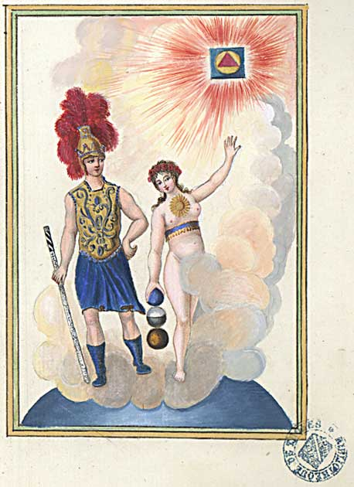
Der Saal, den ich betrat, war perfekt kugelrund, wie das Innere einer Kugel, die aus einem harten und durchsichtigen Material gemacht war, einem Kristall gleich. Diese Kugel war von überall her mit Tageslicht durchflutet. Der innere Teil war auf einem gewaltigen Becken aus rotem Sand gelagert. Eine sanfte und gleichmäßige Wärme herrschte in diesem runden Raum. Die Weisen nennen diesen Saal
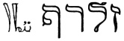Zelûph (?).
Das Becken aus Sand das ihn trug heißt
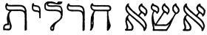 Asha hôlith (hebr. Feuer aus Sand).
Ich betrachtete mit Staunen diese Kristallkugel, als ein neues Schauspiel meine Bewunderung noch steigerte: aus dem Boden des Saales stieg ein süßer, leicht feuchter und safranartiger Dampf; dieser umgab mich, hob mich sanft hoch in den Raum und trug mich 36 Tage lang zum höchsten Punkt der Kugel.
Nach dieser Zeit löste sich der Dampf allmählich auf und ich sank wieder langsam zu Boden. Meine Robe hatte die Farbe gewechselt. Sie war grün bis ich den Saal betrat; nun war sie strahlend rot. Der Sand demgegenüber, hatte seine Farbe von rot in schwarz gewechselt. Ich verblieb noch drei Tage in diesem Saal nach meiner Auffahrt.
Nach dieser Zeit verließ ich den Saal, um mich auf einem weiten Platz wieder zu finden, umgeben von Säulen und kleinen goldenen Türen; in der Mitte des Platzes war ein Sockel aus Bronze, der eine Gruppe trug, die das Bild eines großen und starken Mannes hatte. Sein majestätisches Haupt war mit einem gekrönten Helm bedeckt, durch die Maschen seiner goldenen Rüstung sah man ein blaues Gewand. In der einen Hand hielt er einen weißen Stab, bedeckt mit Schriftzeichen, die andere hielt er einer wunderschönen Frau entgegen; keinerlei Kleidung bedeckte sie und eine Sonne glänzte auf ihrer Brust. Ihre rechte Hand hielt drei Globe, die durch goldene Ringe verbunden waren, ein Kranz roter Blumen bedeckte ihre schönen Haare. Sie hielt sich in der Luft und schien den Krieger der sie begleitete, mit sich zu erheben: beide wurden von Wolken getragen; um die Gruppe, auf den Kapitellen von vier weiße marmornen Säulen, standen vier bronzene Statuen, die geflügelt waren und in Trompeten stießen.
Ich durchquerte den Platz und bestieg einen marmornen Absatz vor mir und sah mit Erstaunen, dass ich mich wieder in dem Saal mit den Thronen befand (der Erste, als ich im Palast der Weisheit ankam). Der dreieckige Altar befand sich immer noch in der Mitte des Saales, aber der Vogel, die Fackel und der gelbe Altar waren vereint und formten einen einzigen Körper. Daneben befand sich eine goldene Sonne, das Schwert, dass ich aus der Unterwelt mitgebracht hatte, lag auf dem Kissen eines der Throne.
Ich nahm das Schwert und schlug damit auf die Sonne, die zu Staub zerfiel. Ich berührte den Staub und jedes Partikel verwandelte sich in eine Sonne aus Gold, wie jene, die ich zerschlagen hatte. „Das Werk ist vollendet!“ schrie im selben Augenblick eine starke und melodiöse Stimme. Bei diesem Schrei beeilten sich die Kinder des Lichts, sich mir anzuschließen. Die Tore der Unsterblichkeit waren mir geöffnet worden, die Wolke die die Augen der Sterblichen bedeckt verschwand von meinen, ICH SAH, und die Geister die über die Elemente herrschen anerkannten mich als ihren Meister.
FIN
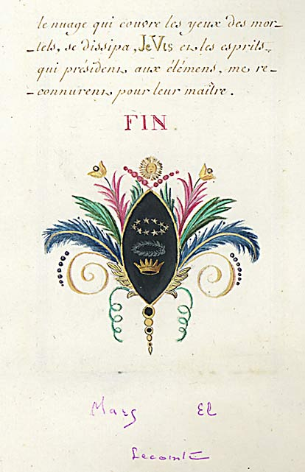

Anhang
